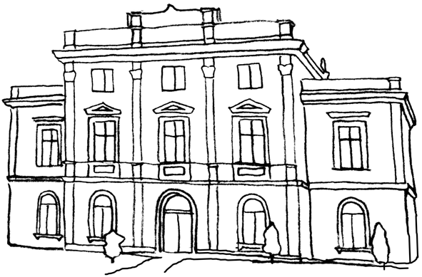
Základní Umělecká Škola Řevnice
Mníšecká 29
253 30 Řevnice

Telefon: 257 720 922
E-mail: zus.rev@seznam.cz

Vážení rodiče,
ZUŠ Řevnice plánuje pro své žáky druhý letní tábor - soustředění. Zaměřený na tanec, výtvarné umění, divadlo a hudbu. Děti budou mít celodenní program zaměřený na obor, ve kterém se vzdělávají – dopolední program (například, tanečnice se budou intenzivně věnovat tanci), a v doprovodném programu budou procházet ostatní obory, kde se budeme věnovat společnému projektu. Dále budeme poznávat okolí, a když nám bude přát počasí, tak se budeme i koupat. Areál je v pěkném místě s čistým zázemím a dalšími atrakcemi, jako jsou koupaliště, dětské hřiště, pingpongový stůl. Závěrem chceme připravit krátké představení a výstavu pro sebe a veřejnost. Tábor je pro děti od prvních do posledních ročníků ZUŠky, a jestli chcete vzít sourozence nebo kamaráda, který školu nenavštěvuje, tak určitě můžete.

Termín: 24. 8. – 30. 8. 2013
Místo pobytu: Rekreační středisko Štědronín - nachází se na břehu Orlické přehrady v blízkosti hradu Zvíkov. Areál je obklopen zčásti rozlehlými lesy a zčásti poklidnou hladinou řeky Otavy.
Odjezd: 24. 8. v 8 30 hod z parkoviště u nákupního střediska (před ZUŠ Řevnice), sraz v 8 hod. začínáme obědem.
Ubytování: v areálu RZ Štědronín (http://www.pobytyprodeti.cz ), chatky pro 4 děti společné sociál. zařízení, klubovny, dětské hřiště, pingpongový stůl.
Doprava: autobusem, nebo vlastní dopravou (v případě, že budete souhlasit s vlastní dopravou, cena táborového pobytu bude levnější) odjezd: v sobotu ráno, příjezd: v pátek odpoledne
Stravování: plná penze, pitný režim
Doprovod: 4 - 5 pedagogů (dle počtu přihlášených žáků) Hana Rubková, Ivana Junková, Lucie Roznětínská, Ela Lehotská a Jan Slovenčík.
Cena pobytu: 3420 Kč - zahrnuje dopravu, ubytování, stravování a pojištění.
Návrat: 30. 8. okolo 18 hod. Končíme obědem, děti dostanou na cestu balíčky se svačinou.
Minimální počet přihlášených dětí pro uskutečnění tábora je 32.

Pokud máte zájem, aby se vaše dítě zúčastnilo, vyplňte prosím závaznou přihlášku a odevzdejte
ji do 24.5.2013 v kanceláři ZUŠ Řevnice, svému vyučujícímu pedagogovi, nebo ji zašlete naskenovanou na mail školy zus.rev@seznam.cz. Pokud bude naplněna kapacita tábora, bude
Vám zasláno mailem potvrzení o jeho konání. Poté uhraďte 2 000,- Kč do 30. 5. 2013 na účet školy 253010768/0300. Doplatek 1 420,- Kč, pak do 29. 6. 2013.

MgA. Ivana Junková, ZUŠ Řevnice

Závazná přihláška na tábor ZUŠ Řevnice 2013

Jméno a příjmení dítěte: ………………………………………………………………………………….
Datum narození :…………………………
adresa bydliště: …………………………………………………………………………………………. telefon:…………………………………………….. e-mail: …………….………………………………

datum ……………………. ……………………………………
podpis zákonného zástupce

